18.05.2020. PONEDJELJAK
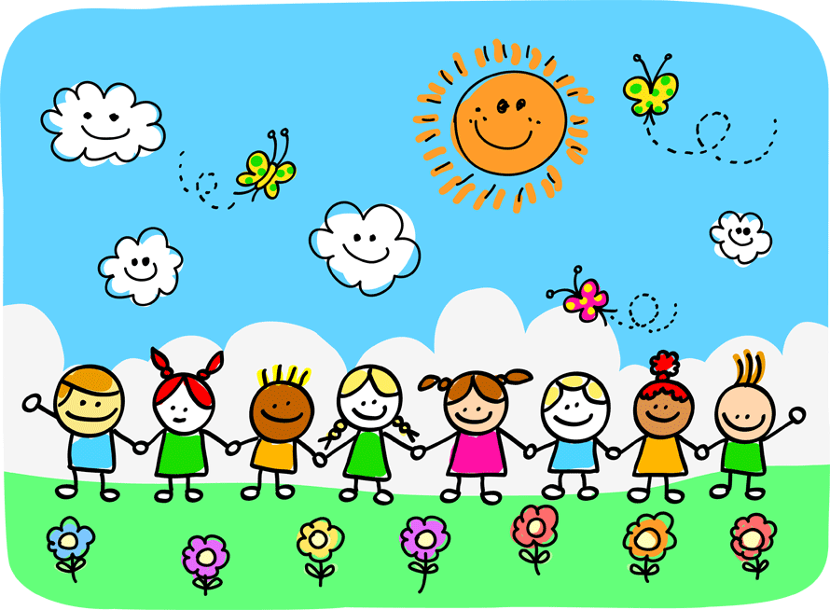
Dobro jutro, draga djeco!

- HRVATSKI JEZIK

IMENICE – vježba

- Danas ćeš vježbati umetanje imenica u rečenice, te prepoznavati imenice u rečenicama.
- U pisanku zapiši današnji nadnevak i naslov. Zadatke možeš isprintati (ako imaš mogućnosti) ili ih prepisati.

1. Dopuni.

Riječi kojima _____________ sve što nas okružuje nazivamo imenice.
Imenicama imenujemo ________, stvari i pojave.

2. Tablicu dopuni IMENICAMA koje počinju zadanim slovom!
Nakon toga iz svakog STUPCA izaberi po JEDNU imenicu i napiši 3 rečenice.
S | K | B

3. Rečenice dopuni imenicama.
____________ pliva.
____________ lijepo miriše.
Puše jak ____________.
Mama kuha ____________.

4. U rečenicama crvenom bojicom podcrtaj imenice:
Učenici čitaju knjigu.
Zmaj je velik.
Tata u garaži popravlja automobil.
Roditelji su moja ljubav i sreća.

- MATEMATIKA

MNOŽENJE BROJA 7, DIJELJENJE BROJEM 7- učim

- Otvori udžbenik, str. 96. Riješi ZNAM.
- Klikni na poveznicu. Zatim klikni na 11.56 minuta i uči uz učiteljicu Sanjušku. https://www.youtube.com/watch?v=vTsCb0uxBms
- Prepiši u bilježnicu i riješi. Pazi na potpisivanje brojeva.

18.05.2020.
MNOŽENJE BROJA 7, DIJELJENJE BROJEM 7
1.) 1 · 7 = 7 jer je ___________________
2 · 7 = 14 jer je ___________________
3 · 7 = ____ jer je ___________________
4 · 7 = ____ jer je ___________________
5 · 7 = ____ jer je ___________________
6 · 7 = ____ jer je ___________________
7 · 7 = ____ jer je ___________________
8 · 7 = ____ jer je ___________________
9 · 7 = ____ jer je ___________________
10 · 7 = ____ jer je ___________________

2. ) Višekratnici broja 7 : 7, 14, 21, 28, 35, 42, 49, 56, 63, 70.
3.) Dopiši broj koji nedostaje da bi jednakost bila točna.
7 · 0 = ___ : 5 7 : 1 = ____ : 3 0 : 7 = ___· 7

- Riješi zadatke u udžbeniku na 97. str.

- Vježbaj množiti i dijeliti brojem 7 uz igru i zabavu.

https://wordwall.net/hr/resource/1430431/matematika/mno%c5%beenje-i-dijeljenje-broja-7
https://wordwall.net/hr/resource/1321815/matematika/mno%c5%beenje-broja-7-i-dijeljenje-brojem-7-2-dio

- TJELESNA I ZDRAVSTVENA KULTURA

- Klikni na poveznicu i razgibaj se uz video.

https://www.youtube.com/watch?v=FGgWfDlyUuY

- Vježbaj bacanje i hvatanje lopte u zid.

- bacaj desnom rukom, iskoračiš lijevom nogom naprijed
- bacaj lijevom rukom, iskoračiš desnom nogom naprijed
- bacaj s obje ruke, loptu bacaš iz visine prsiju (sjeti se kako smo vježbali u školi)

- Svaku vježbu ponovi 10 puta. Dok bacaš loptu izgovaraj matematičku pjesmicu višekratnika broja 7.
- Pazi da ti lopta ne padne na pod. Budi udaljen/ udaljena od zida 2m.

Veliki pozdrav svima od učiteljice Silvije!

